AVVISO AI VISITATORI
Premesso che con Determinazione Dirigenziale n. 218 del 27.01.2025 sono stati affidati alla società Appalti & Servizi srls di Cassino (FR) lavori di manutenzione della copertura di blocchi di loculi cimiteriali presso il Cimitero di Sant’Angelo in Theodice;
Ravvisata, dunque, la necessità di eseguire detti lavori garantendo la sicurezza e l’incolumità dei visitatori del Cimitero;
SI RENDE NOTO
che dal giorno 17 Febbraio al 18 Marzo c.a. l’accesso ai loculi indicati nell’immagine sottostante sarà temporaneamente interdetto al fine di garantire lo svolgimento dei suddetti lavori.
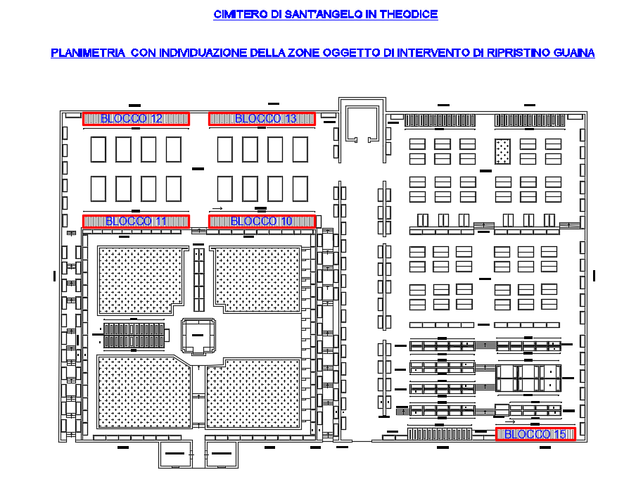
È possibile richiedere ulteriori chiarimenti sulle aree interdette presso gli uffici dell’Area Tecnica – Servizio Ambiente del Comune di Cassino e al seguente recapito telefonico: 0776298357.
Cassino, lì 05.02.2025
IL DIRETTORE DEI LAVORI E C.S.E. IL RUP
Geom. Marco Cataldi Arch. Domenico Zippo

